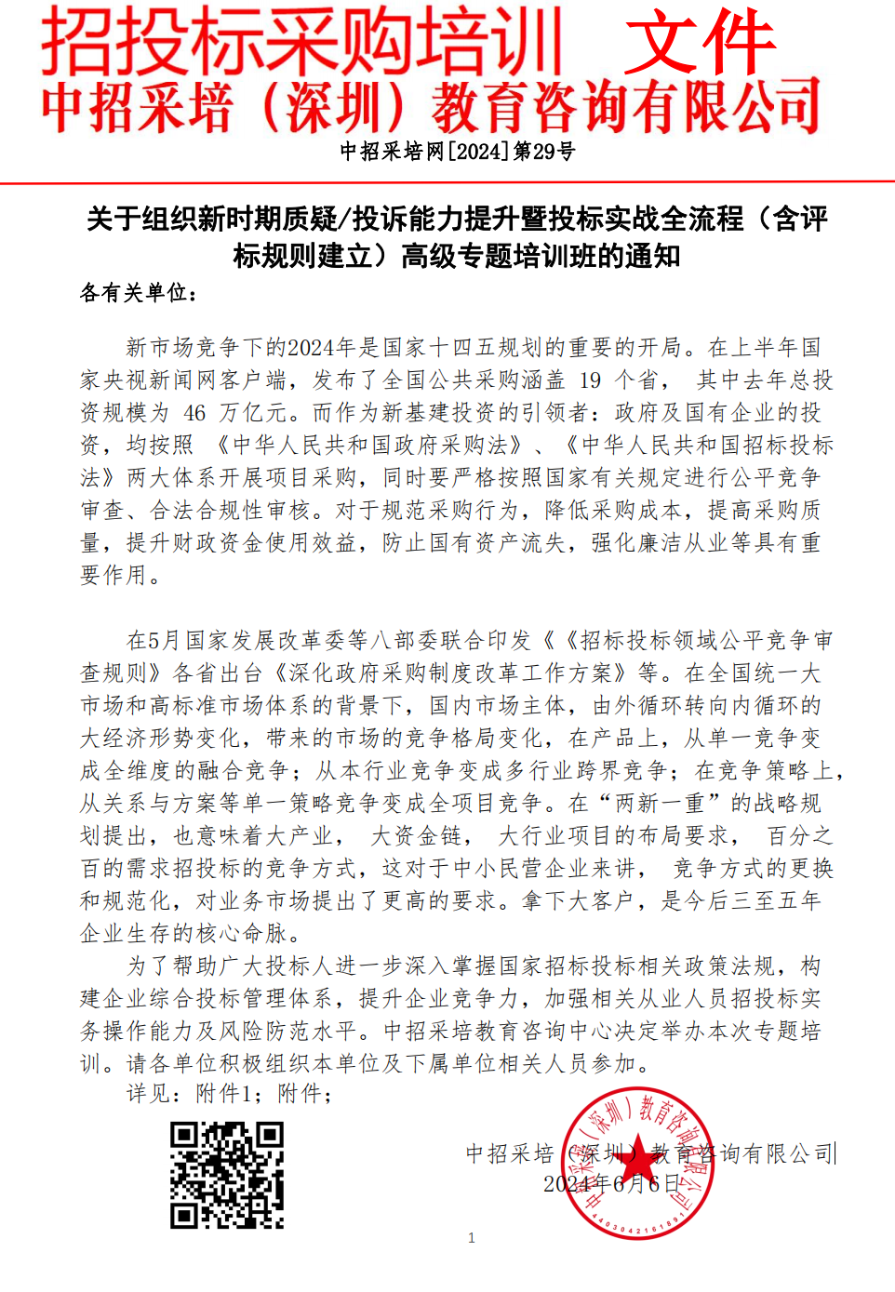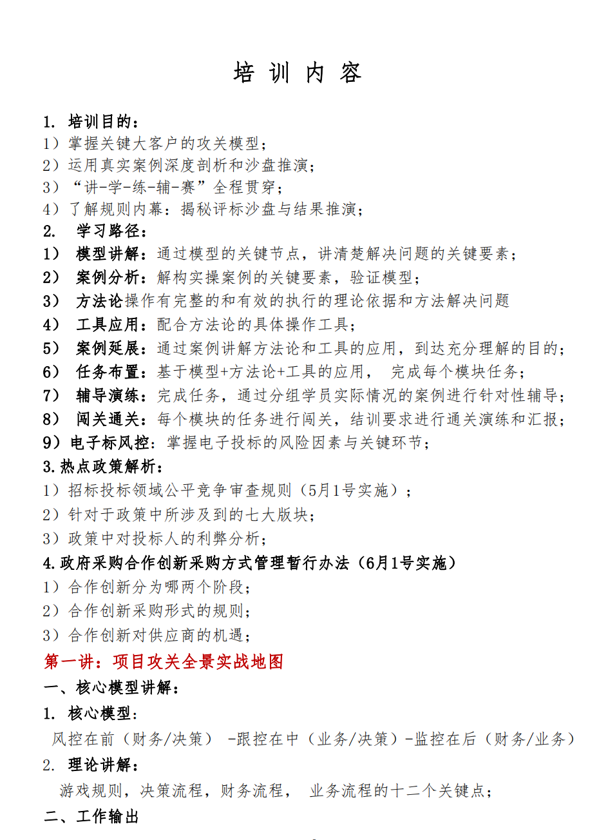

**培 训 须 知**

**一、课程收益：**

1.学习最新的招标投标法律法规以及项目法律风险的控制方法;

2.学会分析招标采购人员的心理及招标采购流程，利用与招标方的前期接触传递价值来影响对方的倾向性;

3学会阅读理解招标文件，分析招标文件对自身的影响及未来造成分值差异的评分点，制定正确的投标竞争策略和报价方法;

4.学会引导招标方在招标文件里适当设置条件帮助招标方实现其采购目标；

5.学会合理利用评标规则，特别是在投标过程中容易发生的废标点的识别；与防范，来实现对技术和商务部分的正确应答，编制出一份能致胜投标书；

6.学会利用相关法律规定提出和应对各种异议质疑与投诉，打击对手。

7.客户的攻坚模型构建：全面掌握政企大客户动态攻坚全景图

**二、成果输出：**

**1.一套针对企业业务特点定制的招标文件做使用；**

**2. 一套符合企业业务特点的高品质投标文件范本；**

**3.一套帮助企业维护自身权益的质疑函和回复函；**

**4.一套与企业业务领域相关的法律法规汇编红宝书；**

**三、培训方式：**

实战讲授结合每部分大量案例剖析、小组研讨、沙盘演练、量表测试等。

**四、培训对象：**

企业总经理、分管营销的副总经理；市场部、企划部销售部主管/总监、

项目经理、客户经理、标书编制人员及其他相关人员；团队组织效果最佳。

**五、授课安排：3天1晚训练营；小组数不超过 6 组，每组不超过 8 人**

|  |  |  |  |
| --- | --- | --- | --- |
| **报到时间** | **培训时间** | **结束时间** | **培训地点** |
| **8月22日** | **8月23日-25日** | **8月26日** | **广州** |

**六、课程费用：** 3680元/人；住宿统一安排,费用自理。

**七、报名联系方式：林老师13662637590**/同微信



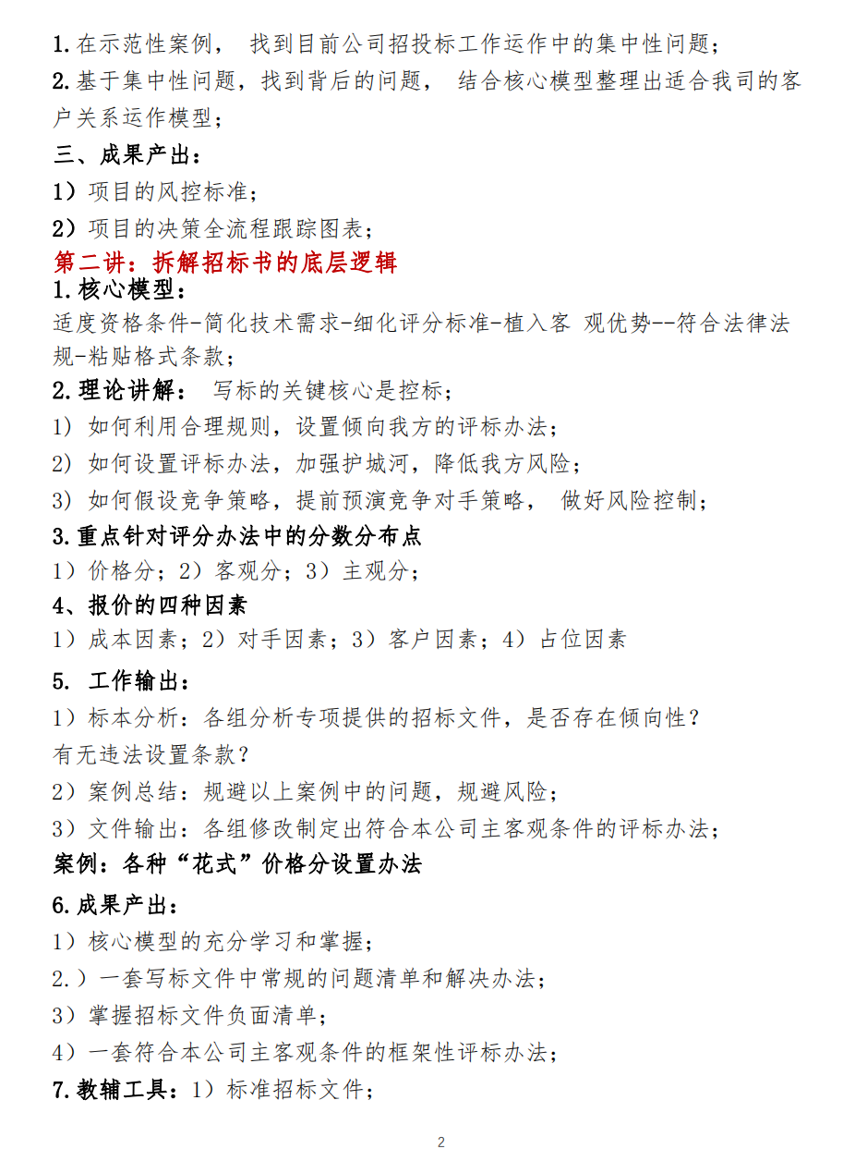

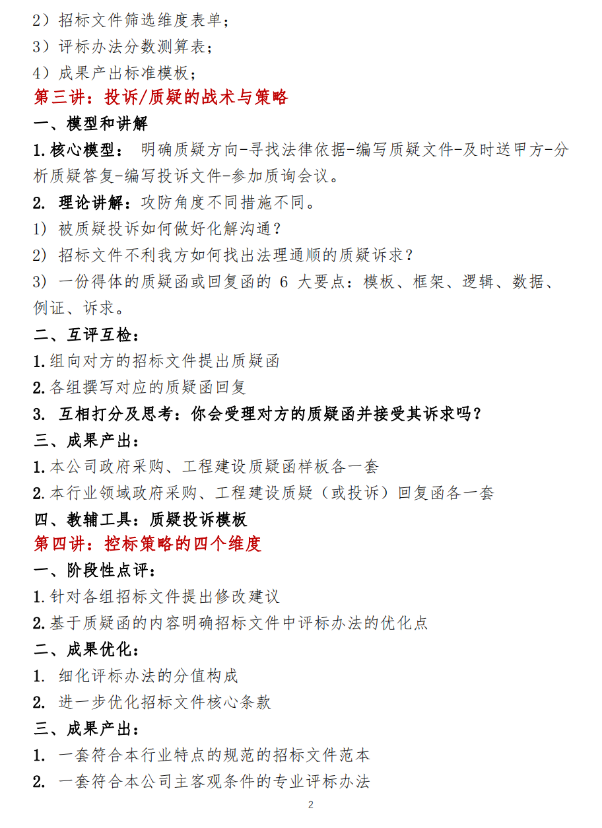

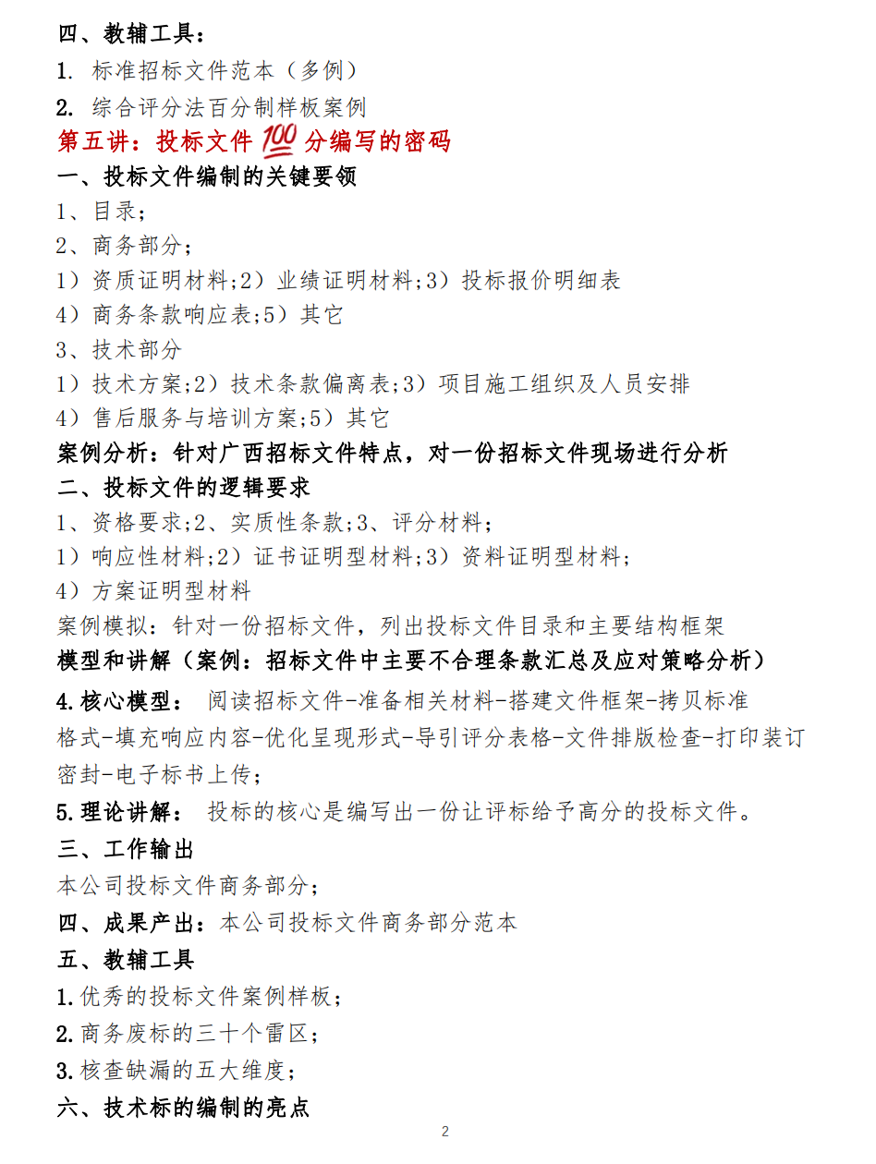

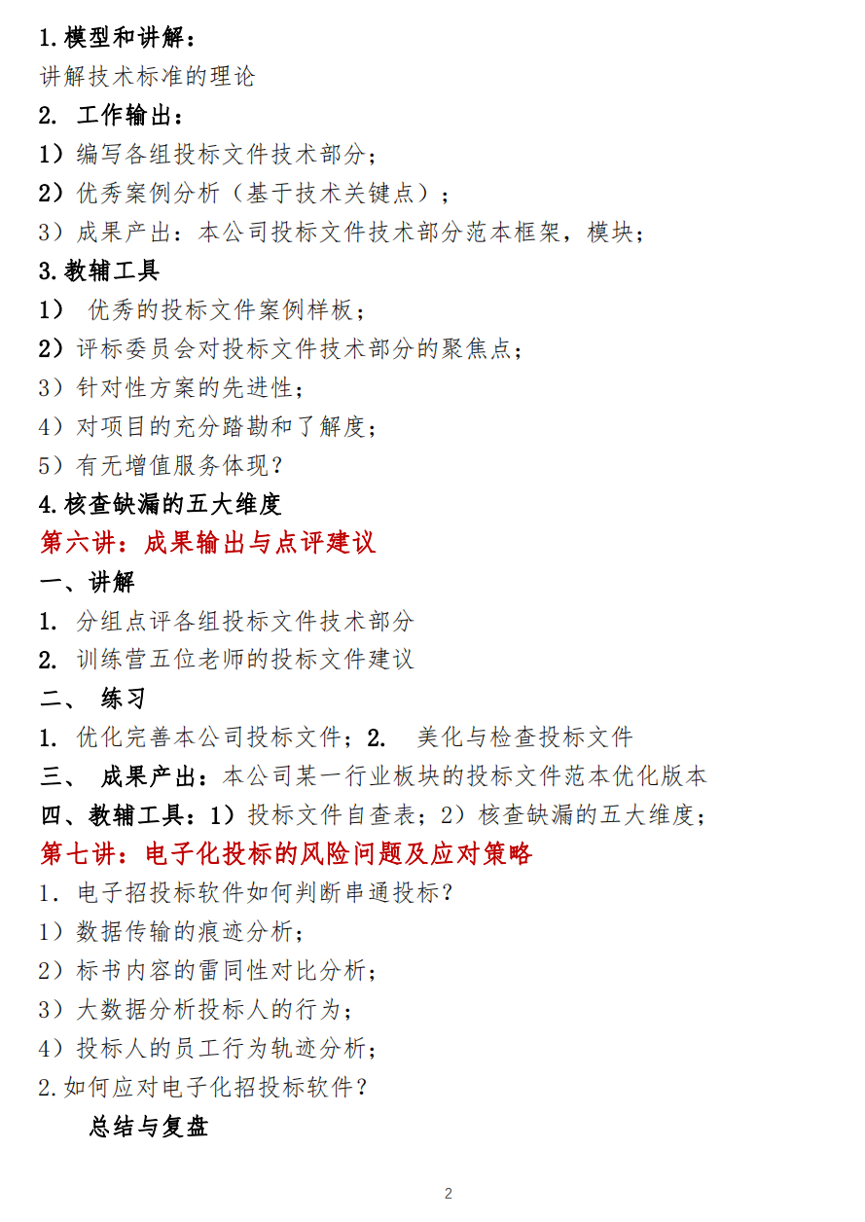

**附件：**关于组织新时期质疑/投诉能力提升暨投标实战全流程（含评标规则建立）高级专题培训班--报名回执表

|  |  |  |  |  |  |  |
| --- | --- | --- | --- | --- | --- | --- |
| **\***单位名称 |  | | | | | |
| 通讯地址 |  | | | | | |
| **\***审批人 |  | *职务 |  | *手机 |  | |
| **\***经办人 |  | *职务 |  | *手机 |  | |
| **\***电 话 |  | *传真 |  | **E**-mail |  | |
| **\***姓 名 | *性别 | *部门 | *职务 | **\***手 机 | *电话 | |
|  |  |  |  |  |  | |
|  |  |  |  |  |  | |
|  |  |  |  |  |  | |
| **\***住宿情况 | □单住 □合住 □自行安排 | | | | | |
| **\***发票类型 | □增值税普通发票 □增值税专用发票 | | | | | |
| **\*发票信息（普票只填写前二项）** | 开票单位名称：  纳税人识别号：  地址、电话：  开户银行：  银行账号： | | | | | |
| **\***付款方式 | □汇款 □支付宝 □微信 | | | | | |
| 汇款账户 | 账号名称：中招采培（深圳）教育咨询有限公司  账户号码：944036010001328334  开户行：中国邮政储蓄银行股份有限公司深圳东湖支行  行 号：403584000134 | | | | | 单位公章  年 月 日 |

**备注：1.此表可复制，*部分为必填项，**填好后加盖公 章有效，请协助转发欢迎参会代表携带相关资料、案例赴会与专家现场交流学习；

2.联系人林老师13662637590/同微信 邮箱：ztbcgpxzx@163.com